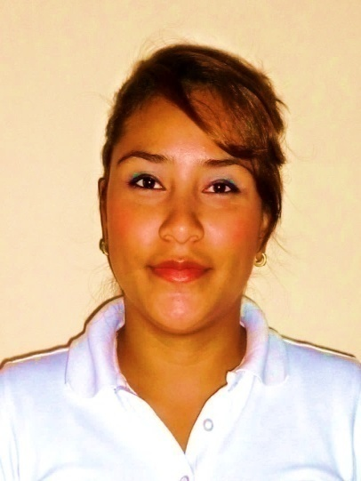

**Cesia Raquel Rivera Cardoza**

*Teléfono Celular 8132-8332 Moví .*

*CorreoElectrónico:* [*cesiaraquelriveracardoza@hotmail.com*](mailto:cesiaraquelriveracardoza@hotmail.com)

*Licenciada en carrera: Contabilidad Pública y Auditoria*

*22 Años de Edad*

*Soltera*

*Cedula Identidad: 001-101293 -0030U Nicaragüense.*

*N. Seguro Social: 22215718.*

*Dirección de la siemens carretera norte 10 cuadras al lago.*

***Objetivo****: Brindar mis servicios profesionales de manera emprendedora, ampliando mis conocimientos adquiridos.*

***Información Académica***

***Estudios Superiores:***

***Universidad de las Américas Ulam.***

*Lic Contabilidad Pública y Auditoria*

*(2011-2015)*

***Estudios Secundarios.***

***Instituto público José Antonio Hooker y Reyes***

*(2005-2007)*

***Instituto Nacional Autónomo Manuel Olivares***

*Rodriguez Bachiller en ciencias y Letras.*

*(2008-2010)*

***Estudios Primarios***

***Colegio cristiano Reverendo Varias Salas***

*2000-2005 Primaria Aprobada.*

***Otros Conocimientos***

***Cámara de industrias de Nicaragua (CADIN)***

*Capacitación de Manejo y Control de Almacén*

***Centro de Capacitaciones EMPROCAD***

*Control y Manejo de CTPAT Administrativo.*

***Instituto para la Administración y la Economía***

***Manuel Olivares Rodriguez***

*2008 – 2010*

*Bachiller técnico en contabilidad Pública*

***Universidad Central de Nicaragua UCN***

*Curso de Inglés Comunicativo II nivel Aprobado*

*(Año 2012)*

***Referencias Personales:***

*LIC: Ernesto Araica Teléfono83849434-57575637.*

*LIC: Noemí Pravia Bampro Teléfono 85888718 .*

*LIC Darsy Reyes Handsome Nica Telefono 89841810.*

***Empresa Multiservicios Zamora RUC 0010912750042D.***

***Instalaciones Transporte Tical antiguas oficinas Kativo.***

***Giro del Negocio Transporte Local Nacional Para Cliente interno TRANSPORTE TICAL S, A.***

***09 Feb 2015 al 31 de mayo de 2016***

***Cargo CONTADOR GENERAL.***

* *Elaboración de Cheques*
* *Manejo Y control de Gastos Combustibles, Compras, Etc*
* *Monitoreo de llamadas telefónicas para clientes estilos dos en fechas de Reparto*
* *Facturaciones*
* *Elaboración de planilla para pago del personal*
* *Elaboración de Estados Financieros*
* *Control del Personal*
* *Elaboración de Liquidaciones de distribución de Rutas cliente estilos Dos.*
* *Ingresos de egresos, Ingresos gastos varios a sistema de contabilidad*
* *Control de cuentas x cobrar*
* *Manejo de cuentas x pagar proveedores*
* *Manejo y control de expedientes de empleados*
* *Elaboración de Cálculos de Vacaciones, Liquidaciones Finales.*
* *Elaboración de cotizaciones para venta de Servicios.*

***Empresa Grupo Colti Sociedad Anónima Ruc J0310000264198.***

***Transporte Nacional e Internacional***

***Cargo: CONTABILIDAD.***

* *Elaboración de Declaración de Impuesto DGI IR / Anticipo IVA*
* *Manejo y control de Gastos varios.*
* *Facturación*
* *Archivo de documentación contable Recibos de Caja Retenciones Etc.*
* *Manejo de cuentas x cobrar.*
* *Elaboración de cheques para pagos varios.*

***HANDSOME NICA S, A***

***Giro del negocio: Fabricación y exportación de prendas de Vestir***

***Auxiliar contable***

***06 de julio de 2012 al 06 de febrero de 2015.***

* *Ingresos de Boucher en efectivo en sistema QUICKBOOK*
* *Pago de vacaciones, agüinado, Liquidaciones Al Personal*
* *Desglose de Dinero en efectivo para pago de planilla para todo el personal.*
* *Revisión de expedientes de personal de baja para pago de liquidaciones.*
* *Elaboración de cheques y aplicación de Retención en la fuente.*
* *Manejo y control de salarios en efectivo del personal pendiente de Retirar.*
* *pago a proveedores.*
* *Recepción de doc como solicitud de préstamos para pago*
* *Remisión de pago de vacaciones, préstamos, liquidación al departamento de RRHH de cada planta.*

***HANDSOME NICA S, A***

***Área de Compras***

* *Solicitudes de cotizaciones a proveedores*
* *Elaboración de órdenes de compras.*
* *Recepción de llamas telefónicas en general*
* *Elaboración de inventarios de materiales de oficinas.*
* *Recepción de visitas importantes.*
* *Control de cuentas por pagar para proveedores.*
* *Manejo y control de bodega de materiales de oficina y bodega de materiales de limpieza.*

***SHERWIN WILLIAMS (DIDEMA S, A) Pasantías de Técnico En Contabilidad. Bachiller técnico.***

* *Elaboración de conciliaciones bancarias de forma manual*
* *Digitación de comprobantes en sistema de contabilidad*
* *Elaboración de Requisas de salidas en sistema de inventario*
* *Revisión de carteras para vendedores foráneos*
* *Colaboración ayuda en área de RRHH para archivo de documentos.*
* *Liquidaciones de voucher credomatic sistema de ventas área de cartera y cobro*